***vylučovacia sústava****-*

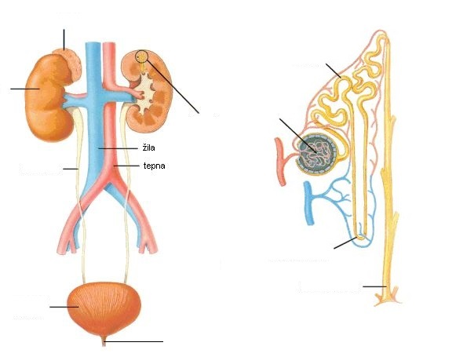

*nadobličky/hormonálna sústava/*

*/doplň správne/*

*kanálik*

*g*

*slučka*

*kanálik*

*/zakrúžkujlátky, ktoré prechádzajú do Bowmanovho vačka/*

***voda, chlorid sodný, bielkoviny, tuky, glukóza, kyselina močová***

***močovina, škrob, vitamín C, aminokyseliny, soli K+, Ca2+, Mg2+***

*/usporiadaj správne - močový mechúr, glomerulus, obličkový kalich, Bowmanov vačok, obličková panvička/*

***/vyber správne, doplň/***

***Malpighiho teliesko*** *je uložené v obličkovej kôre* ***áno/nie***

*obličkami denne preteká asi* ***1500l*** *krvi* ***áno/nie***

*oblička produkuje tkanivový hormón na tvorbu krvi /erytropoetín****/áno/nie***

*spätné vstrebávanie vody reguluje hormón****: .......................***

***oblička/ren/*** *produkuje aj hormón, ovplyvňujúci tlak krvi****: ..........***

*prvú umelú obličku na* ***dialýzu*** *vyvinul v roku 1943****: ..........***

Sebelédi L

*/čo je značené? doplň nefrón, močovod, kôra, dreň, obličkový kalich, obličková panvička, obličková pyramída, väzivový obal...../*

*n*

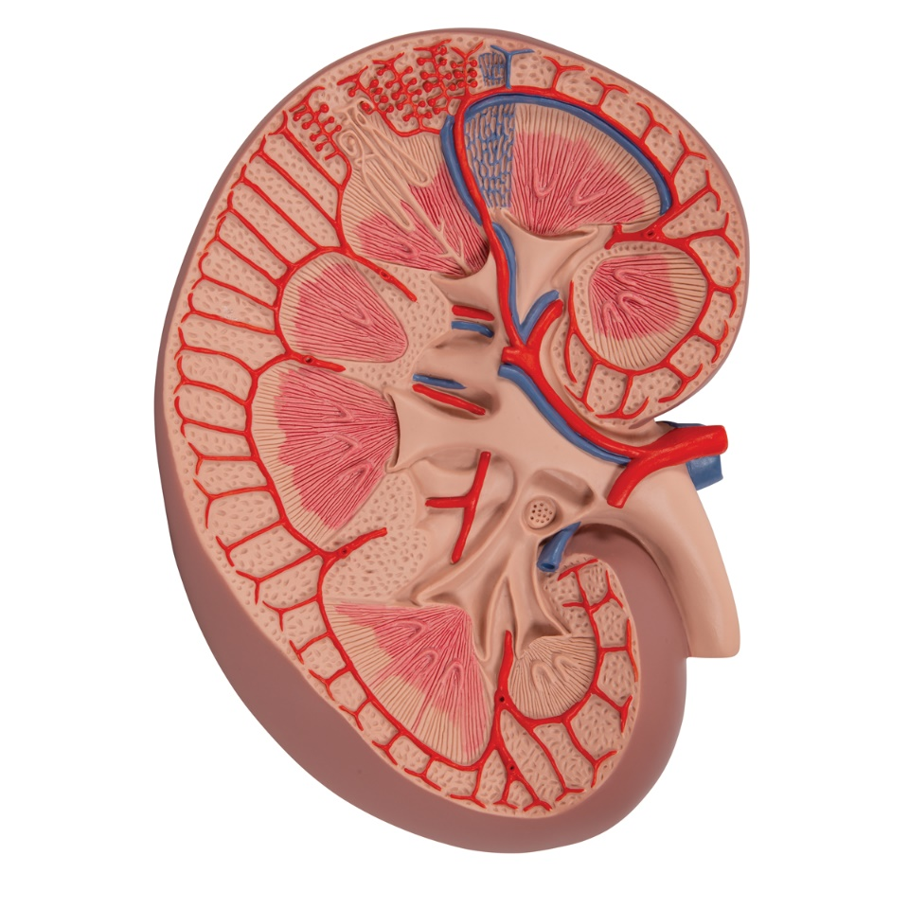

*k*

*ň*

*m*

*ch*

*Ako sa nazýva prístrojové* ***očistenie krvi*** *od odpadových látok? ........................................*



*v*

*o*

*a*